ОТЧЕТ
о посещении библиотеки им. А.С. Пушкина
г. Туапсе

Дата проведения: 9 октября 2019 г.
Место проведения: г. Туапсе, библиотека им. А.С.Пушкина
Организаторы: администрация ГБОУ КШИ «ТМКК»
Участники: кадеты 8 «А»» классов.
Цели и задачи мероприятия: культурное и патриотическое; воспитание у подрастающего поколения чувство патриотизма, гражданского долга, национальной гордости за великую победу, за славные боевые подвиги советских солдат.
Формы и методы проведения: презентация, библиотека им. А.С. Пушкина
г. Туапсе
Оборудование и используемая литература: мультимедийное
Присутствовали: кадеты 8 «А» класса
Отсутствующие: Раганян, Разинков, Туманов
Ход мероприятия:
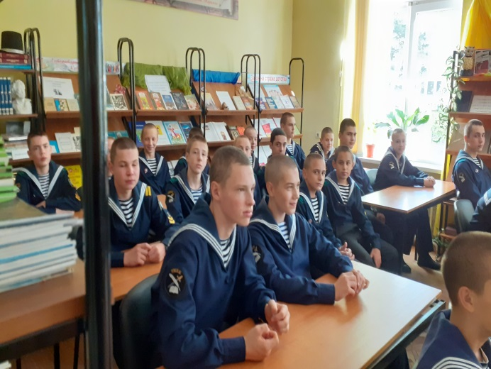
В рамках 76-летия битвы за Кавказ 9 октября 2019 года в ЦГБ им. А.С. Пушкина состоялась встреча работников библиотеки с кадетами 8 «А» класса. С вступительным словом перед учащимися выступила методист читального зала Дубковская Елена Витальевна. Вниманию присутствующих была предложена беседа – презентация об этапах кавказского сражения с июля 1942 по октябрь 1943гг. Ребята узнали много нового о беспримерных подвигах советских солдат и матросов, сражающихся с коричневой чумой фашизма на территории нашего края и всего Кавказа в целом.
В завершении мероприятия ребята с большим интересом просмотрели отрывки из документального фильма «Битва за Кавказ». Не остались ребята равнодушными и при повествовании о «Ночных ведьмах» - 46-ом женском гвардейском авиационном полку, участвовавшем в битве за Кавказ и Кубань.
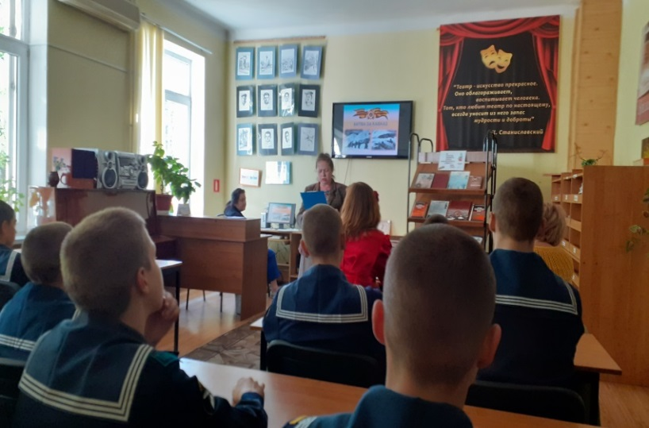
Итог (анализ) мероприятия:
Поставленные цели нами были достигнуты, обозначенная тема освещена. Мероприятие помогло ребятам понять, что страшные события войны происходили не где-то далеко и подвиги совершали не какие-то сказочные герои, а обычные люди, живущие рядом с нами, а самое главное, что нынешнее поколение является наследниками и продолжателями неувядаемых традиций мужества и героизма своих предков.

Воспитатель Морозенко Г.Л.

